חוות דעת כלכלית
בחינת הפגיעה הכלכלית שנגרמה
ל"ד.נ.ה כרמלי שיווק בע"מ"
בנוגע להסכם הזיכיון להפעלת סניף "חסכון פלוס" בנתניה

אוגוסט 2025

חוות דעת כלכלית

אני מוסר חוות דעתי זו במקום עדות בבית המשפט ואני מצהיר בזאת כי ידוע לי היטב, שבהתאם להוראות החוק הפלילי בדבר עדות שקר בשבועה בבית המשפט, דין חוות דעתי זו, כשהיא חתומה על ידי, כדין עדות בשבועה שנתתי בבית המשפט.

חוות דעת מומחה

שם: אלכס ויסמן.
מען ומקום עבודה: דקל 5 אור יהודה.

הרקע לחוות הדעת:
התבקשתי על ד.נ.ה כרמלי שיווק בע"מ" ח.פ 513298640 (להלן: "הזכיין" או "החברה") ובאי כוחם, לחוות דעתי בקשר לפגיעה הכלכלית שנגרמה לפעילות סניף נתניה-חדרה של רשת "חסכון פלוס" (להלן: "חסכון פלוס", או "הזיכיון"), במהלך השנים 2021-2024, לנוכח ההתנהלות של מ. שגיב ושיווק בע"מ ח.פ 50291364 (להלן: "בעל הזיכיון") ומנהליה, בכל הנוגע לאופן מימוש הסכם הזיכיון בין הצדדים.

להלן פרטי השכלתי:
1992-1995 תואר מוסמך במנהל עסקים (MBA) באוניברסיטת תל-אביב, התמחות במימון
  - תואר בוגר בכלכלה באוניברסיטת תל-אביב

להלן פרטי ניסיוני:
החל משנת 2002 מנכ"ל FACTOR יעוץ עסקי
2013-2014 מנכ"ל חברת תוצרת הארץ, שוק סיטוני לישראל
2009-2012 מנכ"ל מוריה, החברה לפיתוח ירושלים
2005-2009 מנהל המחלקה הכלכלית באגד וסמנכ"ל כספים באגד החזקות
2005-2004 מנהל אגף כלכלה ב-HOT
2002-2000 מנהל מחלקת טלקום במשרד רו"ח&Young Ernest
1998-2000 סמנכ"ל בכיר (כלכלה ותקציבים) במשרד התקשורת
1992-1998 כלכלן באגף תקציבים במשרד האוצר

במהלך עבודתי צברתי מומחיות רבה בהכנת חוות דעת כלכליות ובתמחור פרויקטים, בביצוע ניתוחים כלכליים ועסקיים ובביצוע הערכות שווי.

בשנים האחרונות הכנתי חוות דעת כלכליות במסגרת הליכים משפטיים, כמפורט להלן:
- חוות דעת כלכלית והערכת שווי לחברת יהד יזמות ובניין בע"מ במסגרת מחלוקת מסחרית ותהליך פירוק שיתוף - 2011
- חוות דעת כלכלית לשפיר הנדסה אזרחית וימית בע"מ במסגרת מחלוקת מסחרית עם החברה המאוחדת לתיירות בע"מ, בנוגע לעלויות הפעלת מערך השאטלים בנתיב המהיר - 2023
- חוות דעת כלכלית לפורום חברות התחבורה הציבורית הפרטיות, אשר בחנה את המשמעויות הכלכליות שנבעו משינויים אקסוגניים בסביבה העסקית וסטייה במתווה ההסדר הענפי שגובש בין החברות לממשלת ישראל - 2024
- חוות דעת כלכלית לחברת דניאלי פארק הסחלבים בע"מ, במסגרת מחלוקת מסחרית עם קיבוץ בחן - 2024
- חוות דעת כלכלית לחברת פסגות ניהול תחבורה בע"מ במסגרת מחלוקת עם אלון ריבוע כחול בע"מ בנוגע להסדרת המערך הניהולי של קבוצת אקסטרה תחבורה ציבורית - 2024

אני מצהיר בזאת כי אין לי כל עניין אישי בתוצאות חוות הדעת, וכי חוות דעתי זו נערכה על פי מיטב ידיעתי, הבנתי המקצועית וניסיוני.
לצורך ביצוע העבודה הסתמכתי על דיוק, שלמות ועדכניות המידע שהתקבל מהתובעים. אין לי סיבה להניח שהנתונים שעליהם התבססה חוות הדעת אינם מדויקים או שלמים. לא ערכתי בחינה עצמאית של מידע זה, ותוצאות חוות דעתי ומידת דיוקם תלויה במהימנות המידע והנתונים שנמסרו כאמור, אשר לא בוקרה על ידי, למעט בחינה כללית של סבירות הנתונים ביחס למוכר ולידוע לי.


תאריך: 27.8.2025 חתימה:

וזאת חוות דעתי:

רקע

כללי
רשת הדיסקאונט "חסכון פלוס" עוסקת ביבוא, שיווק ומכירה של מוצרי צריכה. הרשת מונה כ-83 סניפים בפריסה ארצית. המודל העסקי של הרשת מבוסס על הסכמי זכיינות.
במטרה להקים את סניף נתניה – חדרה של הרשת, חתמה חברת מ.א.ר שיווק בע"מ על הסכם זיכיון עם בעלי הרשת בתאריך 17.11.2016 לתקופה בלתי מוגבלת.
במסגרת ההסכם התחייב הזכיין לעשות שימוש בשם המותג "חסכון פלוס" ולמכור ברשת את מוצרי בעל הזיכיון בלבד, אשר יהיה הספק היחידי והבלעדי של הזכיין. הסכם הזיכיון מסדיר את מערכת היחסים המסחרית בין הצדדים בנוגע לרכש המוצרים שיוצגו וימכרו בחנות. במסגרת זו נקבע כי יקבעו על ידי רשת "חסכון פלוס" מגוון המוצרים שיסופקו על ידה ל לזכיין, מחירי המכירה של המוצר בכל נקודת זמן, בהתאם למדיניות השיווקית של הרשת ועלות רכישת המוצרים מהספקים המורשים על ידה, בהתבסס על מדיניות הרכש ועל שיעור הרווח אותו היא גוזרת מכל אחד מן המוצרים המסופקים על ידי הספק.
הסכם הזיכיון קבע כי בעל הזיכיון יעניק לזכיין, במהלך תקופת הפעילות יעוץ, סיוע וליווי בניהול החנות ובהתנהלות פיננסית נכונה בהתאם לבקשת הזכיין. כן נקבע בהסכם שבעל הזיכיון יספק לזכיין את המוצרים במחירים תחרותיים.
בתחילת שנת 2021 נפתח בסמוך לסניף הזכיין סניף של הרשת המתחרה "טופ דיל". השינוי בתנאי הסביבה העסקית, שנוצר כתוצאה מכך הוביל לירידה מיידית וחדה בהיקף הפעילות של הזכיין.
המציאות העסקית החדשה שהתפתחה חייבה ביצוע שינוי במדיניות השיווקית מצד "חסכון פלוס", על מנת לתמוך בזכיין ולאפשר מתן תגובה מתאימה בזמן אמת ובאופן נקודתי למדיניות שננקטה על ידי "טופ דיל" בסניף המתחרה, בתקופת ההשקה והחדירה של הסניף החדש ובהתאם לצעדים שננקטו על ידו בהמשך.
תמיכה שכזו, בהתבסס על הכלים שנקבעו בהסכם הזיכיון ואותם התחייב בעל הזיכיון להעמיד במסגרת הסכם הזיכיון, היתה מאפשרת לזכיין להגיב, באמצעות ביצוע התאמות מחיר, ביצוע מבצעי מכירות והרחבת מגוון המוצרים למציאות המשתנה, לצמצם את היקף נטישת הלקוחות הקיימים ואף להנות מפירות התחרות ולהביא לגידול בפעילות בדרך של העברת לקוחות חדשים אליו.
ואולם רשת "חסכון פלוס התעלמה מהמציאות המשתנה, נמנעה מהענקת הכלים המתבקשים באופן שמנע מהסניף את העמדת האמצעים השיווקיים הנדרשים ונקטה למעשה במדיניות עסקית דומה לזו שעל בסיסה היא פעלה ערב התחרות.
במסגרת זו ניתן לציין את הסוגיות המרכזיות שביחס אליהם נמנעה הרשת להתייחס, על מנת לצמצם את מימדי הפגיעה:
- מחירים לא תחרותיים – קביעת מחירים גבוהים למגוון רחב של מוצרים הנמכרים ברשת בהשוואה לרמת המחיר של אותם מוצרים או מוצרים מקבילים שנמכרו על ידי המתחרים, בסביבת הפעילות של הסניף.
- מגוון מוצרים מצומצם – קיומם של מוצרים בקטגוריות מגוונות והעמדת מבחר רחב של מוצרים בכל קטגוריה הינו אחד מגורמי ההצלחה. ואולם מגוון המוצרים שהרשת אפשרה לסניף לספק לקהל הלקוחות היה מצומצם בהשוואה למגוון המוצרים שעמד לרשות הסניף המתחרה, באופן שפגם בכושר התחרות של הסניף.
- הגבלת רכישת מוצרים מספקים נוספים – לנוכח התחרות המתפתחת ופערי המחיר בין הסניפים, איתר הזכיין ספקים נוספים אשר מהם ניתן היה לרכוש מגוון רחב של מוצרים במחירים תחרותיים. ואולם בעל הזיכיון לא אפשר לבצע פעולה זו, באופן שהגביל את הסניף ביכולת לאפשר מתן תגובה למציאות המשתנה.
- מבצעים לא רווחיים – בעל הזיכיון דרש מהזכיין להציע מבצעים במחירי הפסד, באופן שהעמיק את ההפסדים אליהם הוא נקלע לנוכח המציאות המתפתחת.
- גביית עמלות עודפות מספקי הסחורה – המודל העסקי של בעל הזיכיון מבוסס על קבלת עמלות מהספקים המורשים מטעמו, מעבר לדמי הזיכיון שהוטלו על הזכיין במסגרת ההסכם. עמלות אלו הגדילו את עלות הקניות והביאו להקטנה משמעותית ברווח הגולמי שהשיג הזכיין. במציאות העסקית שהתפתחה לא היתה הצדקה להמשיך עם גביית עמלות אלו, להביא לייקור מלאכותי במחיר המוצרים ולפגוע בתוצאות הכספיות של הזכיין. גבית העמלות אינה מתיישבת עם המחוייבות של בעל הזיכיון לספק את המוצרים במחירים תחרותיים.
- מגבלות בקביעת מחירי מבצע למוצרים מובילים - Loss Leader– מדיניות האספקה של הרשת מגבילה את הזכיין לרכוש מוצרים שאינם נכללים במגוון המוכתב על ידה. כתוצאה מכך נמנעה מהזכיין האפשרות לקבוע מחירי מבצע למוצרים בעלי פוטנציאל למשוך לקוחות לסניף, במטרה שיבצעו רכישות משלימות, נוספות. מהלך שכזה היה מסייע בהגדלת תנועת הלקוחות, בחיזוק הנאמנות למותג והבגדלת הרווח הכולל.
למוכח הפגיעה העסקית המתמשכת ובהעדרת התמיכה המתבקשת מצד בעל הזיכיון הודיע הזכיין על הפסקת ההסכם החל מ- 31.12.2025 וסגירת הסניף.

מטרת חוות הדעת
חוות הדעת מציגה את הנזק הכלכלי שנגרם לזכיין כתוצאה מהעדר התגובה הנדרשת, המתחייבת והמתבקשת על פי תנאי ההסכם מצד רשת "חסכון פלוס", לנוכח השינויים שהתפתחו בתנאי הסביבה העסקית ולנוכח ההגבלות החמורות שהוטלו עליו במסגרת ההסכם, אשר למעשה "קשרו את ידיו" בכל הנוגע ליכולת להגיב באופן היעיל והראוי לתנאים העסקיים שהתפתחו.

בסיס נתונים ומקורות מידע
במסגרת גיבוש חוות הדעת הכלכלית נעשה שימוש בנתונים הבאים:
- הודעה על הפסקת פעילות זכיינות מיום 27.3.2025
- דוחות כספיים של הזכיין לשנים 2017-2024
- דו"ח תקופתי לשנת 2024 - יוחננוף
- דוח תקופתי של טופ דיל בע"מ לשנת 2024
- נתוני מכירת סניף נתניה-חדרה לשנת 2024
- נתוני השוואה של מוצרי חסכון פלוס למתחרים

עיקרי הדברים
סניף חסכון פלוס נתניה חדרה נפתח בשנת 2017 על ידי זכיין של רשת "חסכון פלוס" בהשקעה כוללת של כ-1,200 אלפי ש"ח.
במהלך שנות הפעילות הראשונות נהנה הסניף מצמיחה רציפה בהכנסות וגידול בהיקף הרווחיות.
בשנת 2021 נפתח בסמוך לסניף הזכיין סניף של הרשת המתחרה "טופ דיל". פתיחת הסניף המתחרה הביאה לפגיעה מיידית, משמעותית ורציפה בהיקפי הפעילות של סניף הזכיין ובתוצאות הכספיות שהוא הציג.
חרף השינויים בסביבה העסקית לא ננקטו על ידי בעל הזיכיון של רשת "חסכון פלוס", אשר קובע את מדיניות המכירה והמחירים בסניפי הרשת ואת מדיניות רכש המוצרים, צעדים נדרשים, ולא התאפשר ביצוע צעדים הכרחיים, בהתבסס על הסכם הזיכיון בין הצדדים, על מנת לתת מענה מסחרי ועסקי נדרש בזמן אמת, לתחרות העזה שהתפתחה בסביבת הפעילות של הסניף.
במצב הקיים נוצרו פערי מחירים מהותיים ביחס למוצרים הנמכרים בשני הסניפים הסמוכים, אשר מנעו מסניף הזכיין את היכולת להגיב לתנאי הסביבה העסקית ולהתמודד עם תוצרי הלוואי השליליים של התחרות המתפתחת.
בעוד שברשת "טופ דיל" 75% ממוצרי החברה נמכרו במחיר של 10 ש"ח או פחות וכ-92% במחיר של 20 ש"ח או פחות, רשת "חסכון פלוס" מבוססת על רמות מחיר גבוהות יותר. פילוח המחירים בסניף הזכיין מצביע על כך ש-27% מהמוצרים בלבד נמכרו במחיר של 10 ש"ח או פחות וכ-57% במחיר של 20 ש"ח או פחות.
תמונת מצב זו הציבה את סניף הזכיין בנחיתות מסחרית משמעותית בתנאי התחרות הקיימים, מבלי שניתנה לו היכולת לתת מענה תחרותי לציבור הלקוחות הפוטנציאלי.
דרך התנהלות בעל זיכיון "חסכון פלוס" לנוכח פתיחת סניף של הרשת המתחרה גרם לזכיין לנזק כולל של 4,925-7,768 אלף ש"ח.
נזק זה הינו כאמור פועל יוצא של העדר תגובה מערכתית מתאימה לשינויים בסביבה העסקית מצד הרשת והצבת מגבלות שיאפשרו ביצוע צעדים נדרשים לשיפור כושר התחרות של סניף הזכיין.
הנזק הכולל נובע מנזק ישיר שנבע מחוסר היכולת להבטיח את החזר ההשקעות שבוצעו לצורך הקמת הסניף וההעמדת האמצעית הנדרשים להפעלתו במהלך התקופה ולנוכח ההפסדים שנגרמו לו כתוצאה ישירה מהתנהלות בעל הזיכיון.
כן נגרם לזכיין נזק עקיף אשר הינו פועל יוצא של אובדן הרווח הגלום בשחיקה ברווחיות כתוצאה מהירידה בפעילות והמעבר של לקוחות הסניף לרכוש ברשת המתחרה, שנבעה מההימנעות של בעל הזיכיון לאפשר מתן מענה עסקי מתבקש לתנאי התחרות שהתפתחו.
הלוח שלהלן מפרט את מרכיבי הנזק:

לצד הנזק הישיר והעקיף שפורט לעיל, נפגעה החברה גם מההחלטה החד צדדית בה נקט בעל הזיכיון, לנוכח המחלוקת שנוצרה בין הצדדים, לבטל את ההטבה ממנה נהנה הזכיין אשר באה לידי ביטוי בזיכויים שהוא קיבל מבעל הזיכיון. ביטול נוהג ההטבה גרם לזכיין נזק נוסף של כ-30 אלף ש"ח נוספים במהלך החדשים ינואר-יולי 2025, ובכ-50 אלף ש"ח במונחים שנתיים. סכום זה נכון שיתווסף לסך הנזק שפורט לעיל.

הפגיעה הכלכלית

תמונת הפעילות העסקית של החברה

שינויים בסביבה העסקית
סניף חסכון פלוס נתניה חדרה נפתח על ידי הזכיין במהלך שנת 2017 בהשקעה של כ-862 אלפי ש"ח. בהמשך הושקעו בסניף סכומים נוספים, וכלל ההשקעה במקום הסתכמה בכ-1,200 אלפי ש"ח.
במהלך שנות הפעילות הראשונות, בשנים 2017-2020 נהנה הזכיין מצמיחה רציפה בהכנסות והסניף הציג גידול בהיקף הרווחיות.
במחצית הראשונה של שנת 2021 נפתח בסמוך לסניף הזכיין סניף של הרשת המתחרה "טופ דיל". פתיחת הסניף המתחרה הביאה לפגיעה מיידית, משמעותית ורציפה בהיקפי הפעילות של סניף הזכיין ובתוצאות הכספיות שהוא הציג.
הלוח שלהלן מציג את התפתחות הנתונים הכספיים והעסקיים של הסניף לשנים 2017-2024:

הנתונים מצביעים על כך שבשנת 2020, חרף משבר הקורונה הגיע סניף הזכיין לשיא ברמת המכירות, אשר עמדו באותה שנה על כ-11.5 מ' ש"ח, והסניף הציג רווח נקי בשיעור של כ-5% מהמכירות, שולי רווח מקובלים בענף הקמעונאות.
פתיחת הסניף המתחרה השפיעה באופן מיידי על היקף הפעילות של סניף הזכיין ועל התוצאות הכספיות שהוא הציג. בשנת הפעילות הראשונה של הסניף המתחרה, אשר היתה שנת חדירה בה פעל הסניף במשך חלק מהשנה, חלה ירידה חדה בהיקף העסקאות שבוצעו בסניף ושחיקה בשיעור של כ-12% במכירות. בסך הכל איבד סניף הזכיין במהלך השנים 2017-2024 כ-35% מקהל הלקוחות שלו אובדן שהביא לירידה של כ-37% מההכנסות, ביחס לשנת 2020. השחיקה בפעילות הובילה את הסניף להציג הפסד מצטבר של כ-453 אלף ש"ח במהלך השנים 2017-2024. ההפסד המצטבר לא אפשר להביא להחזר ההשקעה שביצע הזכיין במהלך תקופת הפעילות. ההפסד המצטבר התווסף למעשה להשקעה הכוללת.
חרף השינויים בסביבה העסקית לא ננקטו על ידי בעל הזיכיון, אשר קובע את מדיניות המכירה והמחירים בסניפי הרשת ואת מדיניות רכש המוצרים, צעדים נדרשים, בהתבסס על העקרונות המפורטים בהסכם הזיכיון שנקבע בין הצדדים, על מנת לתת מענה מסחרי ועסקי בזמן אמת, לתחרות העזה שהתפתחה בסביבת הפעילות של הסניף. במצב הקיים המגבלות המסחריות שנקבעו במסגרת ההסכם בין הצדדים לא שונו לנוכח השינויים בסביבה העסקית, הציבו חסמים תחרותיים משמעותיים, ומנעו מהזכיין את היכולת לפתח כלים עסקיים להתמודד עם המציאות המתפתחת.

פערי במחירי המוצרים
הזכיין פועל בתחום הקמעונאי. תחום פעילות זה מתאפיין בתחרות גבוהה, בשינויים בתמהיל המוצרים בהתאם לעונה הרלוונטית בשנה וכן מושפע משינויים בהעדפות הצרכנים ביחס לחלק מהמוצרים הנמכרים.
תחום הפעילות מתאפיין בגידול משמעותי ומתמיד בהיקף הרכישות מאתרי אינטרנט, המציעים מגוון רחב של מוצרים במחירים נוחים. מגמה נוספת שמאפיינת את תחום הפעילות הינה עלייה במודעות הצרכנית והאפשרות להשוות מחירים בקלות יחסית.

על רקע התחרות הגוברת מצביעים שחקנים הפועלים בתחום כי גורמי ההצלחה העיקריים הינם:
- היכולת להתאים את מגוון המוצרים והמחירים באופן תדיר לצרכי קהל הלקוחות, תוך הקפדה על חדשנות מתמדת, צפיית מגמות אופנתיות ותחלופה גבוהה של מגוון המוצרים.
- קיומם של מוצרים בקטגוריות מגוונות ומבחר רחב של מוצרים בכל קטגוריה.
- מוצרים המאופיינים בתמורה גבוהה לכסף – Value For Money.
- יעילות הרכש ותמחור המוצרים.
מבנה תחום הפעילות מבוסס, לתפיסת רשת מקס "טופ דיל", על מספר רשתות בפריסה ארצית המציעות מוצרים במחירים נוחים, כדוגמת "חסכון פלוס" "הסטוק", "דן דיל" ורשת "ביג סטוק". במסגרת זו "טופ דיל" רואה ב"חסכון פלוס מתחרה ישיר.
הפגיעה המיידית בתוצאות הכספיות של סניף הזכיין לנוכח התחרות העזה שהתפתחה, מצביעה על כך שלא ניתן מענה עסקי נדרש לנוכח השינוי המהותי שחל בסביבה העסקית. בעוד שהחדירה של הרשת המתחרה למרחב הפעילות של הזכיין התבססה בין השאר על תחרות מחירים, וקביעת מחירים נמוכים, בהתאם למדיניות העסקית שעל בסיסה היא פועלת, אשר נועדה בין השאר להסיט אליה לקוחות מהסניף הסמוך, לא עמדו לרשות הזכיין הכלים העסקיים המתאימים על מנת להגיב למציאות המתפתחת.
במצב הקיים התפתחו פערי מחירים מהותיים ביחס למוצרים הנמכרים בשני הסניפים הסמוכים בהתאם למדיניות המחירים אשר על בסיסה פועלת כל אחת מן הרשתות – "חסכון פלוס" ו"טופ דיל", לרעת הסניף. פערים אלו מנעו מסניף הזכיין את היכולת להגיב לשינויים בסביבה העסקית ולהתמודד עם תוצרי הלוואי השליליים של התחרות המתפתחת.
הדו"ח התקופתי של "טופ דיל" מצביע על כך ש-75% ממוצרי החברה נמכרו במהלך שנת 2024 במחיר של 10 ש"ח או פחות וכ-92% במחיר של 20 ש"ח או פחות. בנוסף מציינת החברה שהיא מקפידה על כך שבכל קטגוריה יהיה מגוון רחב של מוצרים במחירים אטרקטיביים ובאיכות טובה. ניתן להעריך כי מדיניות המחירים במוקדים בהם קיימת תחרות משמעותית עשויה להתברר כאגרסיבית יותר.
לעומת זאת מדיניות המחירים ברשת "חסכון פלוס" מבוססת על רמות מחיר גבוהות יותר. פילוח המחירים בסניף הזכיין ביחס לפעילות שנת 2024 מצביע על כך ש-27% מהמוצרים נמכרו במחיר של 10 ש"ח או פחות וכ-57% במחיר של 20 ש"ח או פחות.
הלוח שלהלן מציג את שיעור המוצרים שנמכרו במחיר הנמוך מ-10 ש"ח ומ-20 ש"ח:

תמונת מצב זו מצביעה על קיומם של פערים משמעותיים במחירי המוצרים בין שתי הרשתות, אשר מציבים את סניף הזכיין בנחיתות משמעותית בתנאי התחרות הקיימים, ומונעים ממנו את היכולת לתת מענה תחרותי לציבור הלקוחות הפוטנציאלי. תמונת מצב זו הובילה להסטת מהותית של הפעילות מסניף הזכיין לסניף הסמוך של הרשת המתחרה.
במקרים מסוימים פערי המחירים בין הרשתות כה משמעותיים, כך שמחיר המכירה של המוצר ברשת "טופ דיל" זהה למחיר הסיטונאי אותו נדרש הזכיין לשלם לרשת בגין רכישת המוצר. דבר זה ממחיש את מתח הרווחים הגבוה של רשת "חסכון פלוס" ואת החסמים הניצבים בפניו, אשר גורמים לחוסר היכולת שלו להתמודד עם תנאי התחרות.
כך למשל המחיר בו נמכרת בריכת שחייה ברשת "טופ דיל" הינו 399 ש"ח. המחיר הסיטונאי אותו נדרש סניף הזכיין לשלם עבור אותו מוצר עומד על 400 ש"ח, סכום זהה למחיר המכירה ברשת המתחרה. ניתן להעריך כי עלות הרכישה של המוצר על ידי רשת "טופ דיל" נמוך יותר תוך שהיא אינה מפסידה על המוצר. מחיר המכירה של אותו מוצר בסניף הזכיין עומד על 599 ש"ח, באופן שנוצר פער של כ-50% בין הרשתות ביחס למוצר זה, אשר לבטח מצמצם לחלוטין את פוטנציאל המכירה שלו בסניף הזכיין
פערי המחיר בין הרשתות עולה בהשוואה מדגמית רחבה של מחיר המוצרים הנמכרים בסניף הזכיין ביחס למוצרים זהים הנמכרים בסניף "טופ דיל" הסמוך ובסניף דיסקאונט סמוך.
נספח א' מפרט נתוני השוואה ומציג דוגמאות ויזואליות.

רמת רווחיות נמוכה
יעילות שרשרת האספקה, יעילות הרכש ותמחור המוצרים מהווים גורמי הצלחה קריטיים בתחום הפעילות בו פועלת הרשת, וזאת על רקע השינויים התדירים המתרחשים בהתנהגות הצרכנים ובמבנה ההעדפות שלהם.
ואולם ניתוח הנתונים הכלכליים שעל בסיסם התנהלה רשת "חסכון פלוס" כפי שהם עולים מנתוני הזכיין, בהשוואה לנתונים העסקיים של רשת "טופ דיל" מצביעים על רמת יעילות נמוכה המאפיינת את פעילות בעל הזיכיון.
בעוד שרשת "טופ דיל הצליחה להגיע לשיעור רווחיות גולמי ממוצע של כ-47% בשנים 2022-2024, רשת "חסכון פלוס" הציגה רווחיות ממוצעת של כ-44%, וסניף הזכיין הציג רווחיות גולמית ממוצעת של כ-41% ביחס לאותה תקופה. רמת רווחיות גולמית של הסניף נמוכה בכ-15% בהשוואה לרמת הרווחיות הממוצעת שמשיגה רשת "טופ דיל" שבמסגרתה פועל הסניף המתחרה.
רמת היעילות העסקית של סניף הזכיין, כפי שזו עולה מתמונת הרווחיות הגולמית דומה לרמת הרווחיות הכוללת של רשת "חסכון פלוס". הגם ששיעור הרווחיות הממוצעת של הסניף בשנים 2022-2024 על כ-41%, לעומת רווחיות גולמית ממוצעת של כ-44% של רשת חסכון פלוס". ואולם פערי הרווחיות הינם פועל יוצא של דמי הזיכיון שמוטל על הסניף אשר מהווה תשלום העברה בין הסניף לרשת, באופן שהוא מקטין את שולי הרווח של הסניף ומגדיל את שולי הרווח של הרשת בהתאמה. זאת ועוד, כיוון שהרשת גובה עמלה מהספקים שלה, ביכולתה להציג שולי רווח גבוהים יותר מאלו שמציג הסניף. על רקע זה אין כל בסיס לטענה אפשרית באשר לכך שחוסר יעילות של הסניף הינו הגורם המוביל לפגיעה בתוצאות הכספיות.
הרווחיות הגולמית של הזכיין הינה פועל יוצא של מדיניות בעל הזיכיון, מבלי שלזכיין ניתנים כלים להשפיע על התוצאה. מצב דברים זה נובע מכך שרשת "חסכון פלוס" מכתיבה את מגוון המוצרים שאותם יכול הזכיין לרכוש, את מחיר המכירה של כל אחד מן המוצרים, את מדיניות ההנחות שעליו להחיל בכל נקודת זמן בסניף, את הגורם ממנו רשאי הזכיין להזמין מוצרים ואת מחיר הרכישה שהוסכם בין בעל הזיכיון לספק המוצרים. מציאות זו מתחדדת לנוכח מדיניות הרכש של הרשת, אשר במסגרתה היא גובה מהספקים המורשים מטעמה כאמור, עמלה בגין ההכנסות הנובעות מאספקת מוצרים מטעמם לחנויות הרשת.
במצב הקיים נוקטת רשת "חסכון פלוס" ב"תנועת מלקחיים" אשר מבוססת מצד אחד על מדיניות המחירים שמובילה לקביעת רמות מחיר גבוהות ולא תחרותיות שמביאות לירידה בהיקף הפעילות ומצד שני על מדיניות רכש לא תחרותית שמקטינה את דרגות החופש של הזכיין ואת שולי הרווח הגלומים בפעילות.
הלוח שלהלן מפרט את התוצאות הכספיות שהציג הזכיין בהשוואה לנתוני הרווחיות הממוצעים הגלומים בפעילות סניפי "טופ דיל" ובהשוואה לנתוני הרווחיות הנובעים מפעילות "חסכון פלוס" לשנים 2022-2024:

גריפת רווח על חשבון הזכיין
במהלך שנות הפעילות של הסניף, החל משנת 2017 ועד שנת 2024 הציג הסניף הפסד מצטבר של כ-463 אלף ש"ח. תמונת מצב זו נובעת מההפסדים שנגרמו לו במהלך השנים 2021-2024, אשר במהלך שנים אלו צבר הסניף הפסד של כ-886 אלף ש"ח. ההפסד בשנים אלו נוצר לנוכח הירידה החדה בפעילות שהתרחשה כתוצאה מהתחרות העזה שהתפתחה בסביבת הפעילות של הסניף כתוצאה מאובדן הלקוחות, הירידה בהיקף ההכנסות והשחיקה ברווח הגולמי שנבעה מכך. השחיקה ברווח לא אפשרה לזכיין לכסות את ההוצאות הקבועות - הוצאות הנהלה וכלליות, אשר נדרשות למימון מערך הפעילות שלו, כדוגמת שכר דירה, שכר עבודה ועוד.
לעומת זאת, למרות שבעל הזיכיון התעלם מהשינויים בסביבה העסקית ולא סייע לזכיין באמצעות ביצוע שינויים במודל הפעילות הקבוע עימו, הוא המשיך לגרוף לקופתו הכנסות משמעותיות. ההסכם בין הצדדים מגדיר תשלום דמי זיכיון בשיעור של 3% מהיקף הכנסות העולה על 400 אלפי ש"ח בחודש. במהלך השנים 2021-2024 שולמו לבעל הזיכיון דמי זיכיון בהיקף של 400 אלפי ש"ח. בנוסף נהנה בעל הזיכיון מהכנסות ישירות נוספות אשר הוטלו על ספקי הסחורה אשר הביאו לייקור מלאכותי של העלות הכרוכה ברכש הסחורה והתגלגלו על הזכיין באופן של הקטנת שולי הרווח הגולמי הפוטנציאלי הגלום בפעילות.
במצב הקיים, חלק ניכר מההפסד שצבר הזכיין שימש למעשה למימון הרווחים שצבר בעל הזכיין. תמונה זו מצביע על מציאות שבה "גם רצחת וגם ירשת". מצד אחד בעל הזיכיון לא סייע לזכיין לשפר את כושר התחרות של הסניף באמצעות הוזלת עלות הרכש והרחבת מגוון המוצרים באופן של פנייה לספקים חלופיים. מנגד המשיך הזכיין לדרוש תוספת תשלום מקהל הספקים המורשה מטעמו ולהקטין באופן זה את שולי הרווח של הזכיין ולדרוש את אותם תשלומי דמי זיכיון חרף ההפסדים שנגרמו לזכיין כתוצאה מהשינויים בסביבה העסקית.
הלוח שלהלן מפרט את ההפסד הנקי של הזכיין ואת ההכנסות מדמי הזיכיון של בעל הזיכיון:

חוסר יעילות מובנה של הרשת
מדד המכירה למ"ר הוא אחד המדדים המרכזיים להערכת ביצועי חנויות קמעונאיות. הוא מודד את ההכנסות הנוצרות מכל מטר רבוע של שטח מכירה, ומשמש אינדיקטור ליעילות השימוש בשטח החנות.
פעילות רשת "טופ דיל" בשנת 2024 התבססה על הכנסה של כ-20.1 אלף ש"ח למ"ר שטח חנות, זאת לעומת כ-17.7 אלף ש"ח למ"ר, גידול של כ-14% ביעילות התפעולית.
לעומת זאת סניף הזכיין הגיע בשנת 2024 להיקף מכירות של כ-8.5 אלף ש"ח, לעומת כ-8.7 אלף ש"ח בשנת 2023, ירידה של כ-2% ביעילות התפעולית.
הפערים בהיקף המכירה למ"ר ובמגמות הרב שנתיות מצביעות על חוסר היעילות התפעולי של רשת "חסכון פלוס" עימה התמודד הזכיין לנוכח המדיניות העסקית של בעל הזיכיון וחוסר היכול שלו לתת מענה מתבקש, אשר לו היה ננקט היה מאפשר לשפר את תמונת המצב בכל הנוגע לתוצאות הכספיות של הסניף ובנוגע ליעילות התפעולית בפרט.
הלוח שלהלן מציג את רמת ההכנסה למ"מ ברשת "טופ דיל" ובסניף הזכיין:

הפגיעה הכלכלית שנגרמה לזכיין

נזק ישיר
העדר התגובה המתאימה לשינויים בסביבה העסקית וההימנעות מביצוע צעדים נדרשים לשיפור כושר התחרות של סניף הזכיין, לנוכח פתיחת סניף של הרשת המתחרה בסמוך לפעילות הזכיין ולאור המגבלות הקיימות מצד בעל הזיכיון הביאו לנזק ישיר של כ-2,083 אלף ש"ח.
נזק זה נובע מחוסר היכול של הזכיין להבטיח את החזר ההשקעות שבוצעו על ידו לצורך הקמת הסניף וההעמדת האמצעית הנדרשים להפעלתו במהלך התקופה ולנוכח ההפסדים שנגרמו לו כתוצאה ישירה מהתנהלות בעל הזיכיון.
- הפסדים
הצמיחה ההדרגתית בפעילות הסניף אפשרה לו להציג בשנת 2020 רווח נקי של כ-567 אלף ש"ח. במהלך השנים 2017-2019, שנות החדירה הראשונות למרחב הפעילות הציג הסניף רווח מצטבר של כ-133 אלף ש"ח. קצב הצמיחה בפעילות היה מבטיח ועשה רושם שהזכיין עלה על "דרך המלך".
ואולם התפתחות תנאי התחרות והעדר המענה העסקי שנבע מהמגבלות שהוטלו על הזכיין מצד בעל הזיכיון הסיטו את נתיב ההתפתחות של הסניף וגררו אותו להציג הפסד משמעותי. במהלך השנים 2021-2024 הציג הסניף הפסד מצטבר של כ-886 אלף ש"ח.
- החזר השקעה
במסגרת ההערכות להקמת הסניף, השקיע הזכיין סכום של כ-862 אלף ש"ח לצורך ביצוע שיפורים במושכר וביצוע רכש ציוד. במהלך הפעילות בוצעו על ידו השקעות נוספות ובסה"כ הושקעו בסניף כ-1,200 אלף ש"ח.
ההשקעה שבוצעה אמורה היתה לאפשר את פעילות הסניף באופן שהוא יוכל להניב רווחים אשר יביאו להחזר ההשקעות שבוצעו במהלך תקופת ההתארגנות. ואולם חוסר היכולת של הסניף להבטיח את כושר התחרות שלו ולשמר את קהל הלקוחות בהיקפים שאפיינו את פעילות הסניף במהלך השנים הראשונות, באופן שניתן יהיה לשמור על רמת הרווחיות בשנים אלו, מנעו מהזכיין את היכולת להביא להחזר ההשקעה שבוצעה על ידו.
כתוצאה מכך נגרם לזכיין נזק ישיר הנובע מההפסד שנצבר בשנים 2020-2024 לנוכח חוסר היכולת של הזכיין להגיב למציאות המשתנה ולאור ההשקעה שבוצעה על ידו ונמנעה ממנו האפשרות להחזיר אותה לנוכח הכניסה למעגל ההפסדים. היקף הנזק הישיר עומד על כ-2,083 אלף ש"ח.
הלוח שלהלן מפרט את מרכיבי הנזק הישיר:

נזק עקיף
תחום הפעילות בו פועל הזכיין מאופיין בשנים האחרונות בצמיחה מואצת. הנתונים הכספיים של רשת "טופ דיל" מצביעים על צמיחה שנתית ממוצעת של כ-13% במהלך השנים 2022-2024. לעומת זאת בפעילות סניף הזכיין חלה באותה תקופה שחיקה שנתית ממוצעת של כ-5% בהכנסות.
גם הנתונים הנוגעים לרשת "חסכון פלוס", אשר במסגרתה פועל הזכיין, מצביעים על צמיחה שנתית ממוצעת של כ-11% בתקופה זו.
הלוח שלהלן מציג את הצמיחה ענפית בשנים 2022-2024 ביחס לצמיחה בפעילות של סניף הזכיין:

הגם שהיה ניתן לצפות לצמיחה גם בפעילות העסקית של סניף הזכיין, לצד החדירה של הרשת המתחרה, סביבת התחרות שהתפתחה וחוסר היכולת שלו לתת מענה להתפתחויות העסקיות מנעה את היכולת לממש את הפוטנציאל העסקי הגלום בתחום הפעילות של הסניף ולהביא לגידול בפעילות.
במהלך שנת 2020 בוצעו בסניף הזכיין כ-136 אלף עסקאות מצד לקוחות אשר בחרו בסניף הזכיין לצורך ביצוע הרכישות שלהם, בהיקף ממוצע של 100 ש"ח לעסקה.
לנוכח התחרות שהתפתחה והעדר הכלים הנדרשים לשיפור כושר התחרות איבד הסניף במהלך השנים 2021-2024 כ-48 אלף עסקאות מקרב קהל הלקוחות שפנה אליו בעבר. לצד הירידה בהיקף הלקוחות שבחרו לעבור לסניף המתחרה בתנאי התחרות שהתפתחו, חלה שחיקה של כ-5% בהכנסה הממוצעת לעסקה ועלייה של כ-8% בעלות הממוצעת של פריט שנרכש בסניף הזכיין.
הירידה בהיקף העסקאות ובהיקף ההכנסה הממוצעת לעסקה הינם פועל יוצא של מדיניות המחירים שהשתמרה בסניף חרף המציאות המשתנה. מגמות אלו מצביעות על כך שחלק מהלקוחות בחר לעבור לסניף המתחרה באופן מלא ואילו חלק אחר מקרב הלקוחות בחר לפצל את הקניות שלו באופן שאת המוצרים הזולים, באופן בו הם בחרו לרכוש את עיקר המוצרים ברשת המתחרה ותוך ביצוע השלמת רכישה של מוצרים יקרים יותר, שיכול שלא נמצאו במגוון של הרשת המתחרה ושהסניף המתחרה החליט שלא להתמקד בהם.
הלוח שלהלן מפרט את מגמת העסקאות שבוצעו בסניף הזכיין בשנים 2020-2024:

מדיניות עסקית תואמת לתנאי הסביבה המשתנים היתה מאפשרת לצמצם ואולי אף למנוע את הירידה בהיקף העסקאות ולמנוע את השחיקה בסכום של כל עסקה באופן שהסניף היה משמר, לכל הפחות את קהל הלקוחות אותו הוא צבר בעבר, באופן שפוטנציאל הצמיחה היה ממומש על ידי הסניף המתחרה, החדש, באופן שאליו יגיעו הלקוחות הנוספים שיצטרפו למעגל הצריכה.
במצב דברים זה נגרם לזכיין נזק עקיף אשר הינו פועל יוצא של אובדן הרווח הגלום בשחיקה ברווחיות כתוצאה מהירידה בפעילות והמעבר של לקוחות הסניף לרכוש ברשת המתחרה, שנבעה כאמור מההימנעות של בעל הזיכיון לאפשר מתן מענה עסקי מתבקש לתנאי התחרות שהתפתחו.
תחרות יכולה להביא להרחבת השוק, להעלאת המודעות של קהל הלקוחות ולשיפור ההיצע, מצב שיכול להוביל לגידול בהכנסות לצד ירידה בנתח השוק. על רקע זה, הגם שהיה ניתן לצפות לצמיחה מסוימת בפעילות במידה והיו מוענקים לסניף כלים עסקיים מתאימים, מטעמי שמרנות הנזק שנאמד אינו מבוסס על האפשרות של צמיחה בפעילות כתוצאה מהעמקת תנאי התחרות בסביבת הפעילות של הסניף.
לצורך בחינת הנזק נבחנו תרחישים אשר בוחנים את היקף ההכנסות האפשרי של סניף הזכיין במידה והייתה ניתנת לו האפשרות לבצע פעולות שישמרו את כושר התחרות שלו ואת הרווח הגולמי הנובע מכך, וזאת בהשוואה לרמת הרווחיות אותה הוא השיג במצב הקיים.
הערכת הנזק מבוססת על שני תרחישים אשר יאפשרו לבחון את טווח הנזק העקיף שנגרם לזכיין.
תרחיש א' – שמירה על קהל הלקוחות הקיים ללא צמיחה כלשהי בפעילות
תרחיש ב' – אובדן של 50% מקהל הלקוחות הקיים ומעבר שלהם לרשת המתחרה
הלוח שלהלן מפרט את הרווח הגולמי האפשרי בכל אחד משני התרחישים ואת אובדן הרווח והנזק שנגרמו לזכיין במהלך השנים 2021-2024, כאמור בהשוואה למצב הקיים:

הלוח שלהלן מפרט את טווח הנזק העקיף בכל אחד מן התרחישים:

בהתבסס על הנחות שמרניות אלו טווח הנזק העקיף שנגרם לזכיין עומד על 2,843-5,685 אלף ש"ח.

סך הנזק שנגרם לזכיין
סך הנזק שנגרם לזכיין כתוצאה מההתנהלות של בעל הזיכיון, מהמגבלות אשר הוטלו עליו במסגרת הסכם הזיכיון, ומהעדר התייחסות לצרכים הייחודיים שלו כתוצאה מהמציאות המשתנה ומאי מימוש המחויבות של בעל הזיכיון בהתבסס על ההסכם בין הצדדים גרמו לזכיין לנזק כולל של 4,925-7,768 אלף ש"ח.

לצד הנזק הישיר והעקיף שפורט לעיל, נפגעה החברה גם מההחלטה החד צדדית בה נקט בעל הזיכיון, לנוכח המחלוקת שנוצרה בין הצדדים, לבטל את ההטבה ממנה נהנה הזכיין אשר באה לידי ביטוי בזיכויים שהוא קיבל מבעל הזיכיון. ביטול נוהג ההטבה גרם לזכיין נזק נוסף של כ-30 אלף ש"ח נוספים במהלך החדשים ינואר-יולי 2025, ובכ-50 אלף ש"ח במונחים שנתיים. סכום זה נכון שיתווסף לסך הנזק שפורט לעיל.

סיכום
הנזק הכלכלי שנגרם לזכיין כתוצאה מהעדר התגובה הנדרשת, המתחייבת והמתבקשת על פי תנאי ההסכם מצד רשת "חסכון פלוס", לנוכח השינויים שהתפתחו בתנאי הסביבה העסקית ולנוכח ההגבלות החמורות שהוטלו עליו במסגרת ההסכם, אשר למעשה "קשרו את ידיו" בכל הנוגע ליכולת להגיב באופן היעיל והראוי לתנאים העסקיים שהתפתחו נגרם לזכיין נזק כלכלי משמעותי.
לזכיין נגרם כולל של 4,925-7,768 אלף ש"ח וזאת כמפורט להלן:
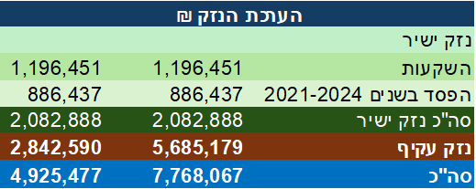

ביטול נוהג ההטבה גרם לזכיין נזק נוסף של כ-30 אלף ש"ח נוספים במהלך החדשים ינואר-יולי 2025, ובכ-50 אלף ש"ח במונחים שנתיים. סכום זה נכון שיתווסף לסך הנזק שפורט לעיל.

נספחים

נספח א' – השוואת מחירים

טופ דיל חסכון פלוס

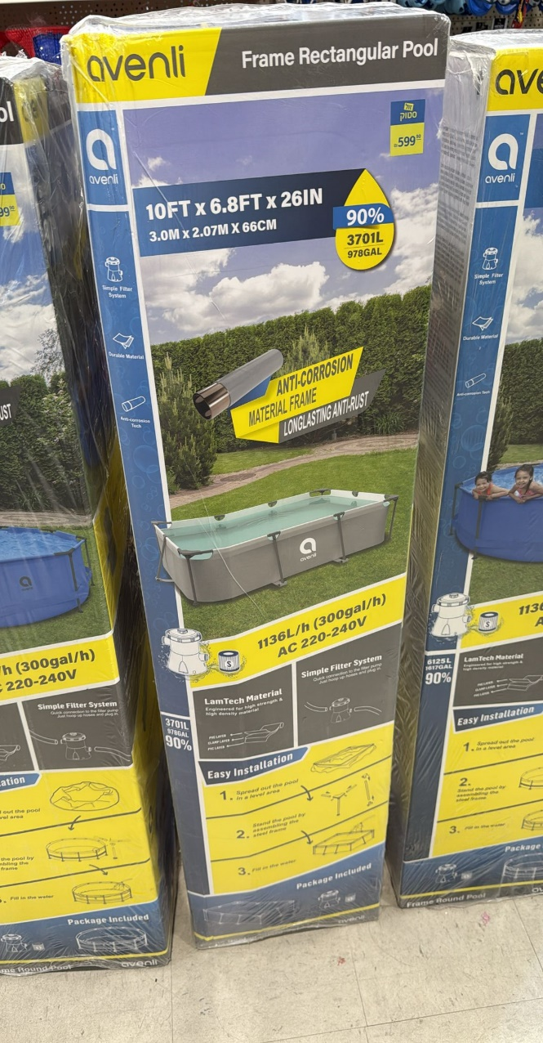
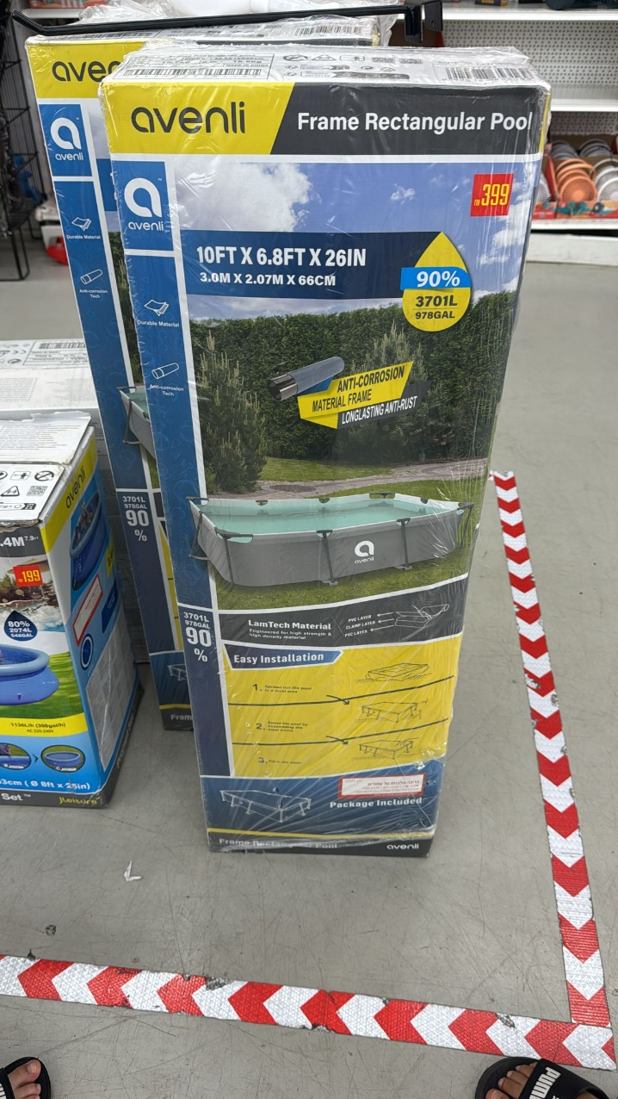

399 ₪ 599 ש"ח
עלות לחנות 400 ש"ח

טופ דיל חסכון פלוס
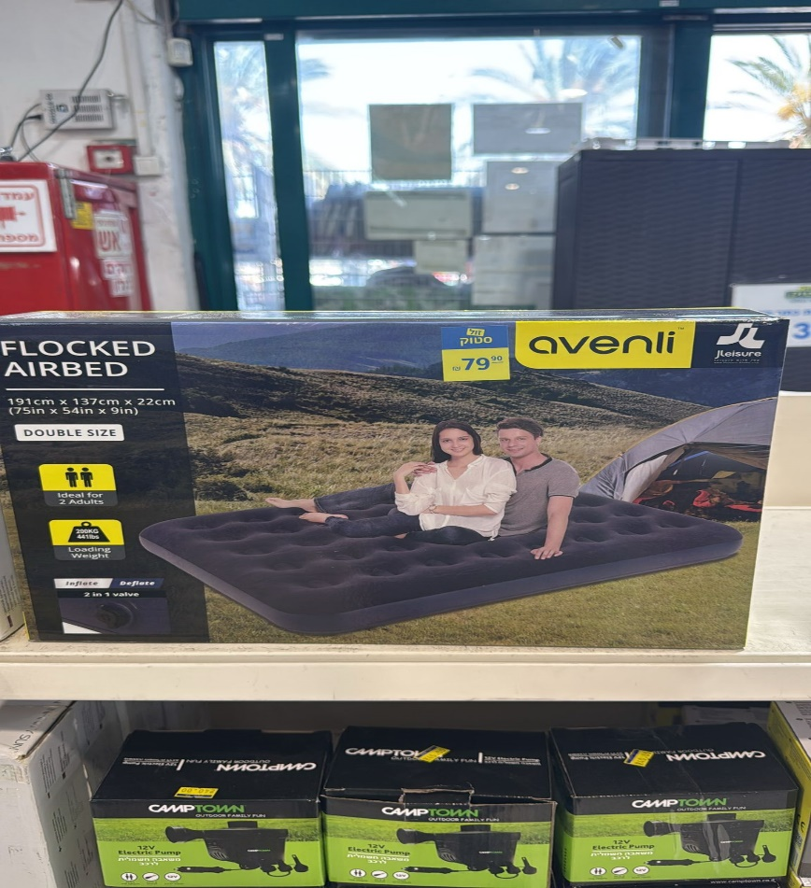
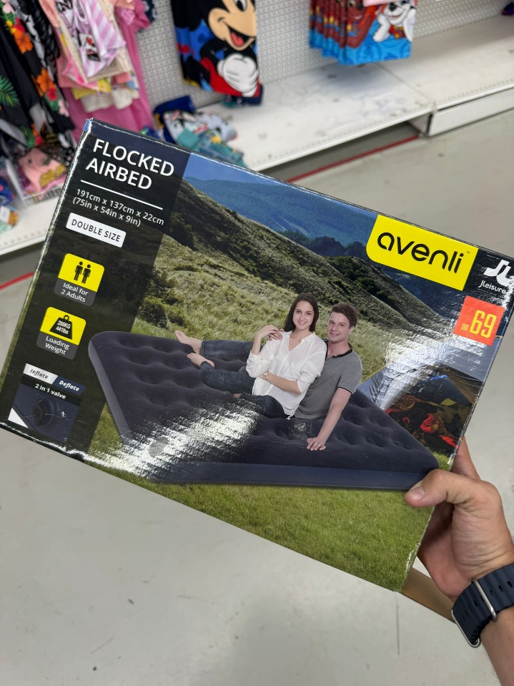

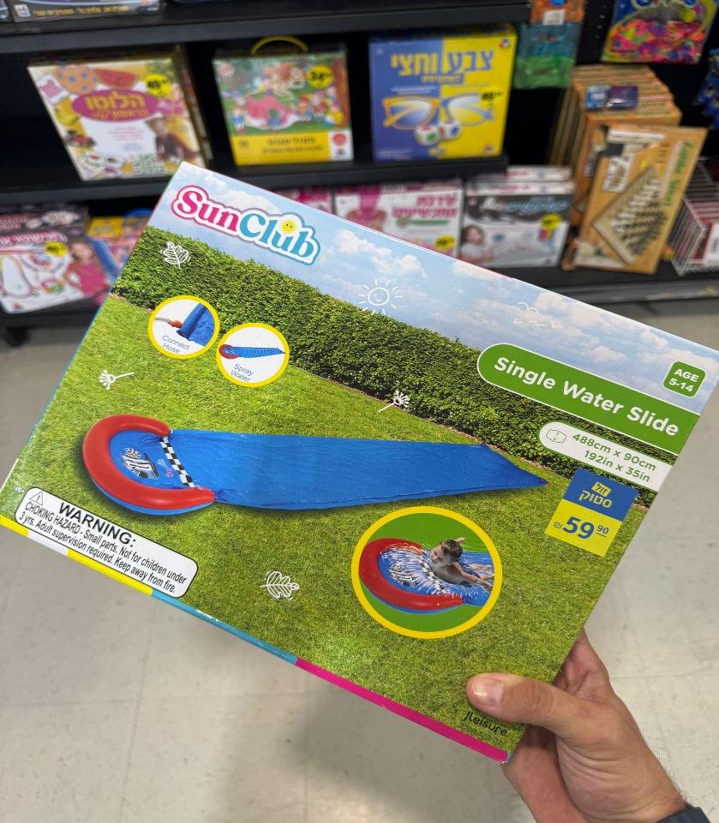
69 ₪ 79 ש"ח
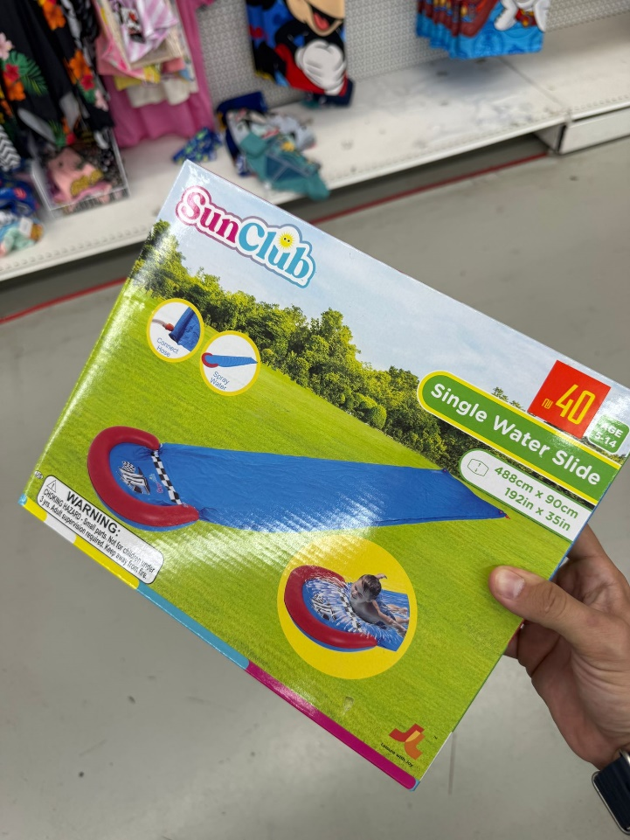

40 ₪ 59 ₪

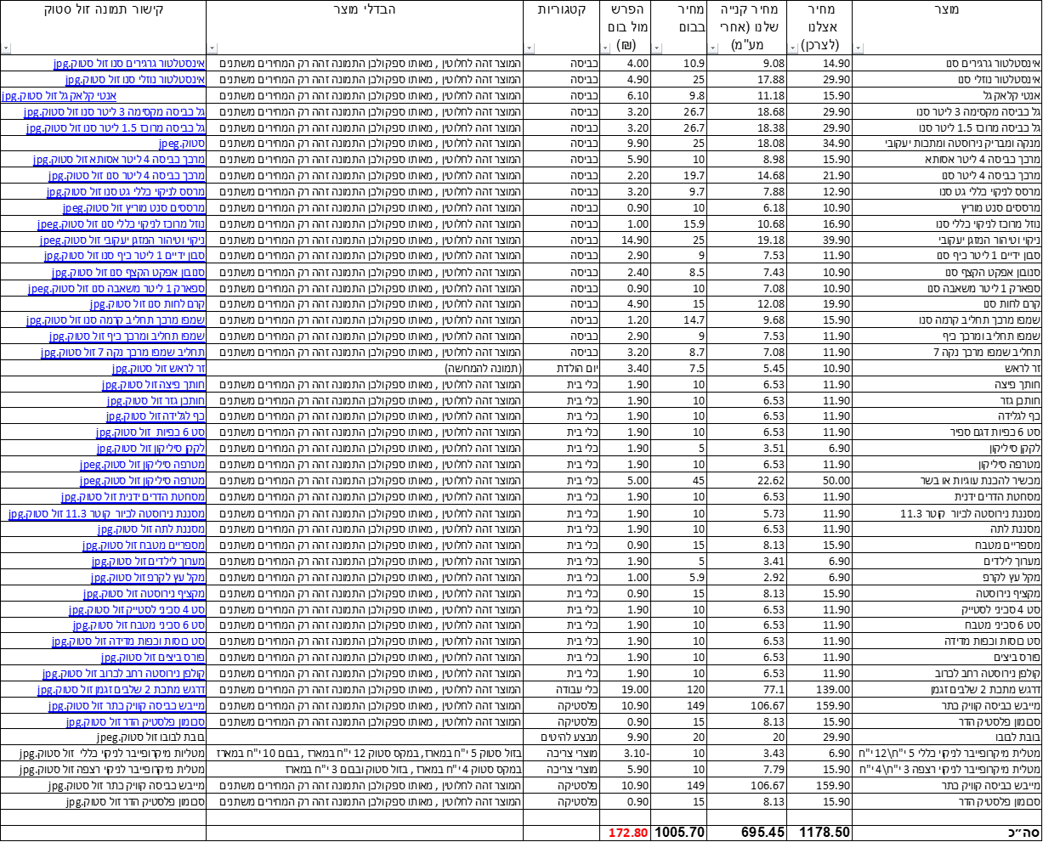
השוואת סל קניות בום

השוואת סל קניות טופ דיל
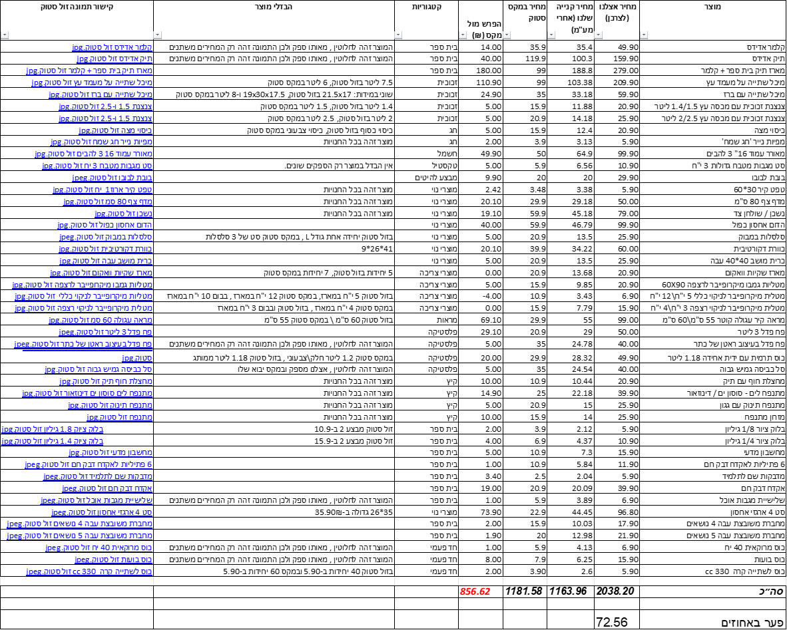

דו"ח תקופתי לשנת 2024 של מקס סטוק בע"מ, עמ' א-16, סעיף 1.9

